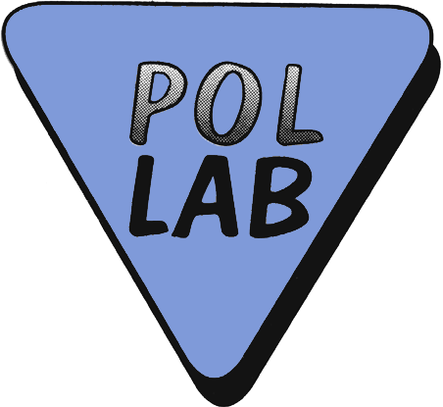

INFORMACJA

O BADANIACH BIEGŁOŚCI / PORÓWNANIACH MIĘDZYLABORATORYJNYCH (niepotrzebne skreślić)
NR 2/2013
(wpisuje Sekretariat POLLAB)

prowadzonych przez Klub POLLAB - Sekcję | Przemysłu Tekstylnego i Skórzanego

Temat badania biegłości / porównań międzylaboratoryjnych (niepotrzebne skreślić) | Zawartość wolnego i zhydrolizowanego formaldehydu w wyrobach włókienniczych – FORMALDEHYD 2013
Cel programu | - Potwierdzenie kompetencji technicznych laboratoriów wykonujących ww. badania
Cel programu | - Wyznaczenie cech charakteryzujących metodę badawczą w warunkach powtarzalności i odtwarzalności
Cel programu | - Spełnienie wymagań dokumentu DA-05
Liczba uczestników | 5
Liczba obiektów badań (liczba próbek) i ich opis | Próbka A – tkanina w kolorze czerwonym
Liczba obiektów badań (liczba próbek) i ich opis | Próbka B – tkanina w kratkę (biało-zielono-czerwoną)
Liczba badanych cech i ich wykaz, dokument odniesienia | 1 – zawartość wolnego i zhydrolizowanego formaldehydu wg PN-EN ISO 14184-1:2011
Identyfikacja dziedziny badań oraz badanych obiektów  (zgodnie z DAB-07/DAP-04) | Symbol | Dziedzina badań |  | Obiekt / grupa obiektów
 | C/23 | Badania chemiczne, analityka chemiczna |  | Tekstylia i skóra, tkaniny, przędza, odzież oraz wyroby finalne
Data rozpoczęcia badań: | 01.04.2013 r. |  | Planowana data zakończenia: |  | 22.04.2013 r.

Koordynator | Michał Miklas, tel.: (42) 637-37-13, e-mail: mmiklas@moratex.eu
(imię, nazwisko, dane kontaktowe)
nie wymaga podpisu
Weryfikator | Agnieszka Lisiak-Kucińska, tel.: (42) 61-63-128, e-mail: alisiak@iw.lodz.pl
(imię, nazwisko, dane kontaktowe)
nie wymaga podpisu
Przewodniczący Sekcji | Joanna Pietrzak
(imię, nazwisko, data)
nie wymaga podpisu

Akceptacja | Krystyna Krzyśko, 08.03.2013
Prezes Zarządu Klubu POLLAB | (imię, nazwisko, data)  nie wymaga podpisu

Szczegółowe informacje zawarte są w załączonym Planie PT/ILC oraz dostępne są na stronie internetowej Klubu POLLAB www.pollab.pl.

